ŚRODA 19.01.2022
Witajcie Kosmonauci!
Dzisiaj trochę poeksperymentujemy.
- Przygotujcie sobie nadmuchany balonik i obejrzyjcie poniższy film
https://www.youtube.com/watch?v=3IX135YDrug
a to kolejny eksperyment z elektryzowaniem balonu:
https://www.youtube.com/watch?v=HjDXvEchmGc
- Poproś rodziców o wydrukowanie tego ćwiczenia. Ozdób każdy balon w inny sposób. Policz balony i w pustym polu wpisz właściwą cyfrę. Jeśli jej jeszcze nie znasz, narysuj tyle kropek, ile jest wszystkich balonów.
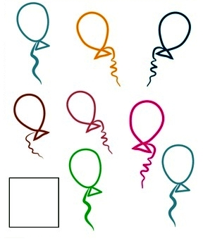

- Poproś o wydrukowanie tej strony. Połącz balony w pary według kształtu, przeczytaj sylaby i połącz je w wyrazy.

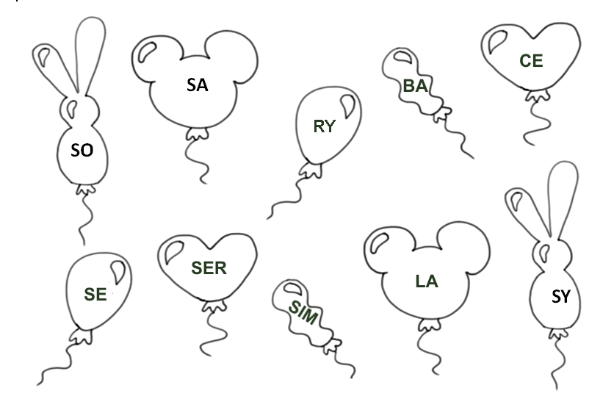

- Otocz pętlą tylko te wyrazy, które powstały z połączenia sylab na balonach w poprzednim ćwiczeniu.
SALA
SERY

SUMY

SERCE

SARNA
SOSY

SIMBA

- Posłuchajcie piosenki „Bal baloników” i spróbujcie ją zaśpiewać razem z Panią Pauliną Chętkiewicz-Owczarek https://www.youtube.com/watch?v=p4B2b_ucpGM
Poćwiczcie taniec i piosenkę, zatańczcie ten walczyk z babcią i dziadziem
Bal baloników
Był sobie raz balonik
Niebieski w kropki złote
Nie umiał wcale latać
Choć wielką miał ochotę
Aż przyszła noc gwiaździsta
Noc tańca i muzyki
Tej nocy sam karnawał
Sprzedawał baloniki
Na złotych były nitkach
Na srebrnych cienkich sznurkach
Fruwały i tańczyły
Leciutko niby piórka
Już całe miasto tańczy
Walczyka w takt muzyki
Wirują nad głowami
Wesołe baloniki

- Znajdź 5 różnic między obrazkami, każdą podpisz na dolnym obrazku odpowiednią cyferką od 1 do 5

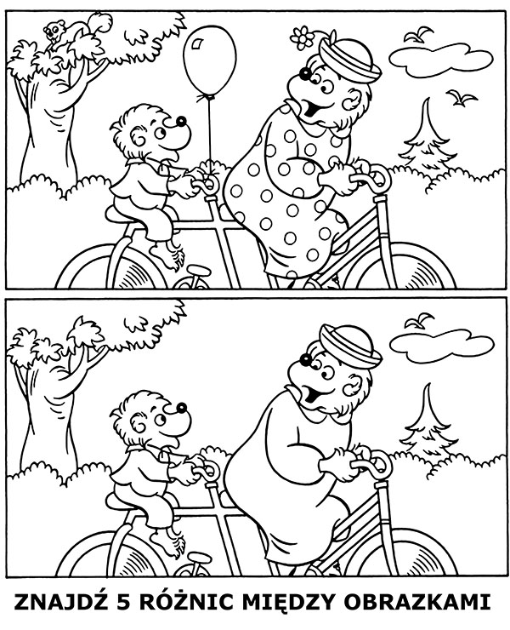
Tutaj możecie poćwiczyć kroki walca z instruktorką tańca - Panią Kasią na stronie:

https://www.youtube.com/watch?v=B4lAiEVUJm0

Miłej zabawy!!!

